附件5

人工智能推动产教适配赋能高技能人才培养
主题论文及典型案例参评操作指南

一、编写目的
读者对象：参赛教师。
编写此操作指南为参赛教师提供正确的使用方法，能够指引参赛教师完成参赛指引查看、活动报名、作品提交等操作。

二、报名、提交作品

通过浏览器打开系统地址：http://www.cqykt.com.cn/match/match/join/details?itemId=237

（一）登录
点击【确定】，进入登录页面，输入注册手机号，密码登录。
注：如未注册需注册后再进行登录。
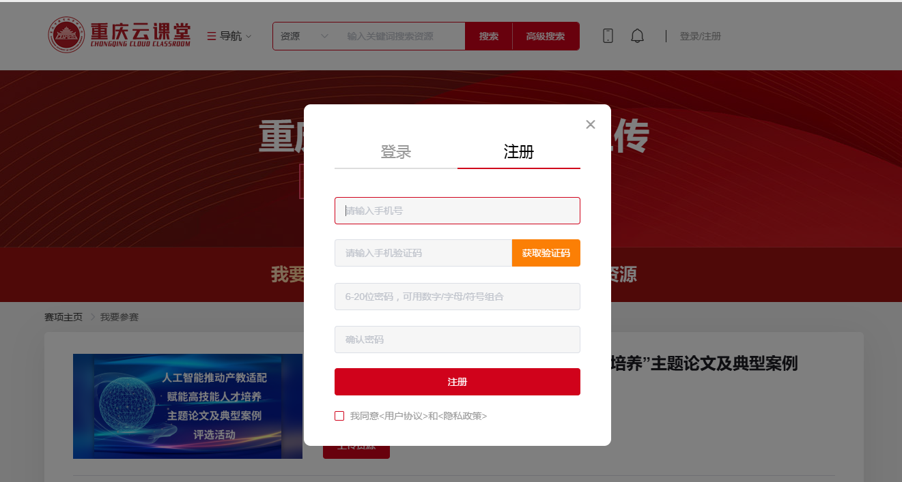

（二）点击【去报名】
点击【去报名】，进入报名页面。
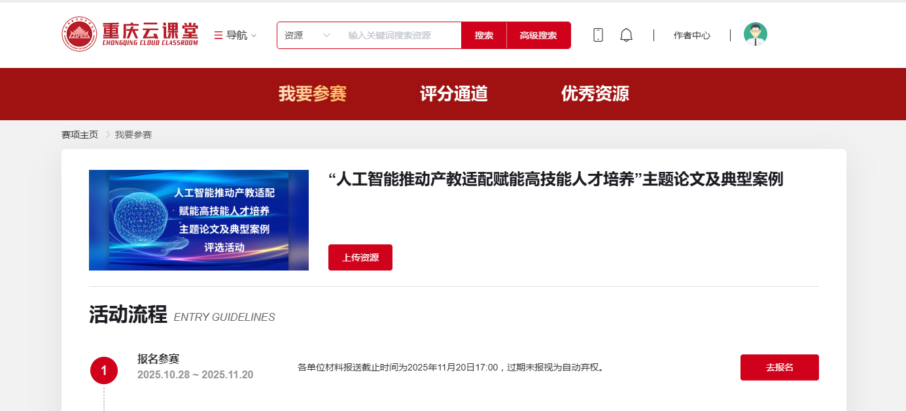
报名信息完善后，点击下方【提交】按钮，提交成功后会弹出报名成功提示。
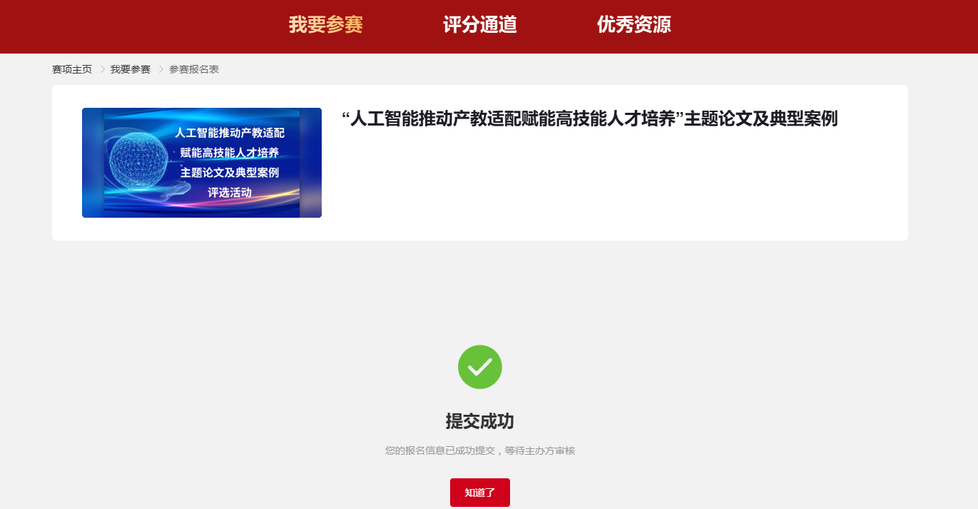
注：提交前需仔细核对报名信息，提交后无法修改报名信息。
（三）点击【我的分组】
报名结束，根据参赛指引时间，点击【我的分组】，填报相关信息。本次申报组别如下：论文组、案例组。请认真填写，提交前需仔细核对组别信息，提交后无法修改信息。
（四）点击【上传资源】
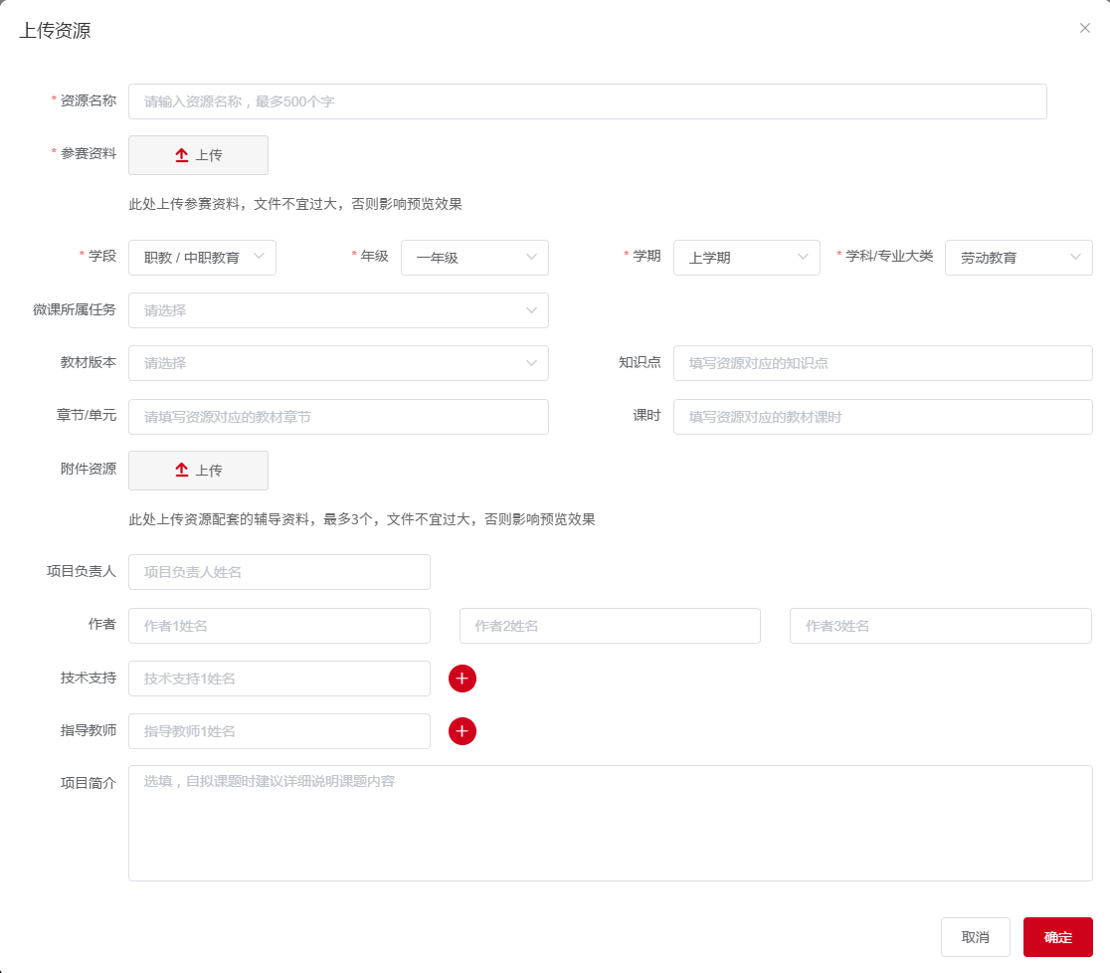
根据参赛指引时间要求，点击【上传资源】，进入提交作品页面。
填报说明：
资源名称：论文或案例题目
参赛资料：上传论文或案例申报书PDF
学段、年级、学期、学科：此项为系统必填项，请按实际情况填写，其信息主要用于系统分类，不影响评审。
资源附件：word电子版、查重报告、汇总表盖章扫描版。
作者：论文或案例作者（不超过3人）
以下为非必填项，可忽略： 微课所属任务、教材版本、知识点、章节/单元、课时、项目负责人、技术支持、指导教师、项目简介。
信息完善后，点击下方的【确定】按钮，提交成功后会弹出提交成功提示。
注：提交作品前需仔细核对作品信息，提交后无法修改。

